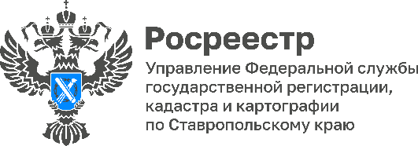

**Устанавливается ли срок устранения нарушения земельного законодательства в случае его выявления?**

Да, действительно такой срок устанавливается и с 01.03.2025 г. осуществлена возможность, в случае выявления нарушения земельного законодательства, к примеру: самовольного занятия земельного участка (части земельного участка) или нецелевого использования земельного участка при проведении контрольного (надзорного) мероприятия без взаимодействия и (или) во взаимодействии с контролируемым лицом, контрольный (надзорный) орган в пределах полномочий, предусмотренных законодательством Российской Федерации, обязан выдать после оформления акта контрольного (надзорного) мероприятия контролируемому лицу предписание об устранении выявленных нарушений с указанием разумного срока их устранения в течение которого лицо должно устранить выявленное нарушение.

Данный срок устанавливается индивидуально, в зависимости от сложности и характера нарушения.

Однако, при наличии обстоятельств, вследствие которых исполнение данного решения невозможно в установленные сроки, уполномоченное должностное лицо может отсрочить исполнение решения на срок до одного года, о чем принимается соответствующее решение.

По истечении срока исполнения, либо при представлении документов или сведений до истечения указанного срока или в случае получения информации в рамках контрольного (надзорного) мероприятия «наблюдение за соблюдением обязательных требований» контрольный (надзорный) орган оценивает исполнение решения на основании представленных документов, сведений и полученной информации.

Если документы и (или) сведения контролируемым лицом не представлены или на их основании, либо на основании информации, полученной в рамках наблюдения за соблюдением обязательных требований, невозможно сделать вывод об исполнении решения, контрольный (надзорный) орган оценивает исполнение указанного решения путем проведения контрольного (надзорного) мероприятия.

Также, при неисполнении предписания в установленные сроки контрольный (надзорный) орган принимает меры административной ответственности, вплоть до штрафов и (или) обращения в уполномоченный орган с целью принудительного исполнения предписания.

Кроме того, хотим обратить внимание на то, что информация о наличии нарушения вносится в сведения Единого государственного реестра недвижимости (ЕГРН) и при запросе сведений ЕГРН данная информация будет отображаться в выписках об объектах недвижимости, что будет являться препятствием при заключении сделок, – *отметили в Управлении Росреестра по Ставропольскому краю.*